王化锋老师 安全生产管理实战专家
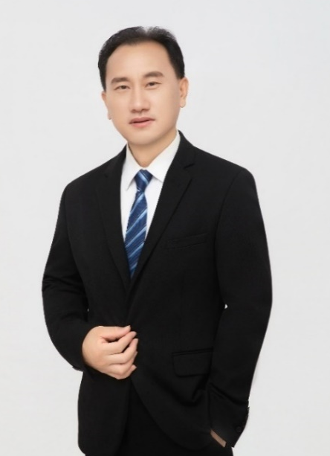
——28年国企/世界500强/上市企业/民企实战经验——
曾任：中国建筑第二工程局（世界500强） 丨 华南分公司安全总监
曾任：湖南省隆回县小沙江粮食管理站（国企） 丨 办公室主任/站务副主任
曾任：东莞普克运动用品有限公司（外商/台资公司） 丨 安全主任
曾任：昊阳天宇科技（深圳）有限公司（台湾上市） 丨 安全主任
曾任：广西裕达集团（广西民营企业十强） 丨 安全部经理/工程副总经理
曾任：深圳市安科安全科技文化有限公司 丨 安全顾问
——6大专业证书加持，打造安全领域硬实力名片——
国家一级建造师（建筑+市政）
国家一级消防工程师
国家注册安全工程师
国家监理工程师
高级工程师职称
广东省安全生产教员
广东省综合库&应急库专家
广东省应急协会应急管理专家库（事故灾难类）专家
——6000+安全隐患改善项发现——
→为中国建筑集团、中国石油集团、中海油建、华润集团等300+企业工厂进行现场调研，发现安全生产隐患超3000个改善项，取得安全效益超4000万元；
——200场安全专业授课，赋能80+政府&企事业单位学员近10000人——
→其中《新员工入职安全培训》100+场、《建筑工人、通识安全理论知识》30+场、《建筑行业隐患排查与事故预防体系构建》30+场、《职业病危害与预防》20+场；
——多次获评安全领域先进个人与优秀讲师——
→2次获深圳市区级安全工作先进个人、3次获来宾市市级安全工作先进个人；
→连续5年被评为隆回县粮食系统“年度先进工作者”；
→多次获评在职公司“年度最佳讲师”称号；
擅长领域：事故预防与应急处置、安全管理体系建立与持续改进、建筑行业项目管理、设备安全风险评估和改善、职业病预防和控制管理、生产安全事故应急预案演练……

实战经验：
王化锋老师拥有28年跨行业、多层次的安全管理实战经验，能够精准掌握不同行业安全监管要求与痛点，可快速为企业提供“行业适配型”安全解决方案。同时，他擅长从体系建设、事故预防、风险管控、应急演练到人员培训的全流程安全管理，为多企业开展针对性安全培训，提升安全效益。

>>>>〖4000万安全效益与0重伤0伤亡目标达成〗：
☞ 生产设备升级与消防应急改进同步进行：对东莞普克运动用品有限公司消防应急检测系统进行了全面改进，实现多点迅速联动检测，同时对各类大型设备电气控制系统进行了优化改进，从消防应急与生产设备两方面提升企业安全生产效益，累计减少工伤保险费支出近300万，实现0重伤及以上工伤事故；
☞ 擅长提供高效的安全效能提升工具：主导为广西裕达控股集团有限公司总部编制《施工现场安全生产标准化图集》，《员工安全手册》等，成功推广安全培训多媒体教学，大幅提升公司全员的安全意识及操作技能，实现安全效益超2000万，连续3年实现（致命严重伤害）0事故目标、公司连续2年获评《来宾市安全生产先进单位》；
>>>>〖2个安全施工项目获媒体刊登报道与重要奖项〗：
☞ 【景福花园片区棚户区改造项目】：建立和完善项目安全生产规章制度与操作规程，成功组织项目施工现场灭火与疏散应急救援预案演练，此次活动的成功举办受到政府主管部门及业主、监理单位的一致好评，并被多家国家权威报刊媒体登载报导。在职期间排查重大安全隐患20余项，一般隐患80余项，整改率100%，管理人员及一线工人安全生产培训合格率100%，实现0重伤及以上事故目标。
☞ 【东海富汇豪庭主体工程项目】：在职期间，督促安监部严格落实公司及项目各项安全管理制度及操作规程，严格落实一岗双责、安全一票否决制。真正做到安全工作人人有责，人人参与，形成良好安全文化氛围，成功实现各年度安全生产0工亡重大目标，安全效益超2000万元。期间该项目荣获【深圳市建设工程安全生产与文明施工优良工地奖】、【深圳市优质结构工程奖】、【深圳市建筑业新技术应用示范工程称号】等奖项。

主讲课程：
《防患未“燃”——消防实战能力提升与安全防线构筑》
《权责共担——构建驱动高效执行的安全领导力体系》
《筑安思危——建筑现场安全通识与零伤害实践指南》
《建安立策——建筑行业安全生产管理》
《防微杜渐——企业安全隐患排查与事故预防体系构建》
《筑牢防线——管理者安全意识与风险防控能力提升》

授课风格：
★ 严谨：强调教学态度的科学性和系统性，能对教学内容保持精准把控，注重知识传递的逻辑性和规范性
★ 启智：侧重思维引导与能力培养，通过课堂互动、情境创设等方式激发学员自主思考，实现知识内化
★ 精到：体现教学方法的精细化和个性化追求，既包含对教材内容的精准提炼，也涵盖因材施教的策略。
★ 致用：注重知识迁移与实践应用，强调将理论转化为解决实际问题的能力。

部分客户评价：
市总工会农民工学校组织的第六期《深圳市初级安全主任》培训考证圆满结束，这是由王老师主讲的第一期，今天学员考试成绩出来了，通过率比往届提升约20%，感谢王老师的耐心细致教学，让学员真正做到听课不枯燥，理论联系实际，学以致用，为更多企业输送适用型安全管理人才，后续的培训班期继续邀请王老师来学校授课。
——深圳市总工会农民工学校 叶主任
王老师的课程直击行业痛点！王老师为期一天的《施工现场常见安全隐患与作业规范》课程授课中，他将复杂的法规条款转化为施工现场可落地的实操方案，特别是脚手架、高空作业等高风险环节的管理要点，让我们管理人员真正学得会，用得上。
——华润置地未来城项目 韦经理
十年听过的最高效安全培训！由王老师主讲的《提升消防安全意识，筑牢公司安全防线》课程，案例剖析震撼人心，大量真实事故影像和三维动画演示，让枯燥的安全规范“活”了起来。课后团队安全意识得到显著提升，投资这课程太值了！
——中建五局龙优数创大厦项目 李经理
颠覆对安全教育的刻板印象！特邀王老师主讲的《建筑工人-通识安全理论知识》系列课程，语言风趣，互动性强，竟能让一线工人全程专注听课。他的“安全心智模式”理论，让我们明白：管安全先要管好人的意识！
——特区建工人力资源部 孙总监
王老师主讲的《空调安装维修人员安全专项培训》课程，在“高空作业、电气安全、制冷剂操作”等实操环节讲解非常到位。王老师手把手教，纠正了很多不规范动作（比如安全带双重悬挂点、万用表精确使用），特别是新冷媒（R32/R290）的安全操作规范讲得非常清晰，包括泄漏处理、专用工具使用，解决了安装维修人员的诸多痛点！
——龙岗区平湖街道应急办 熊主任
部分专业认证：
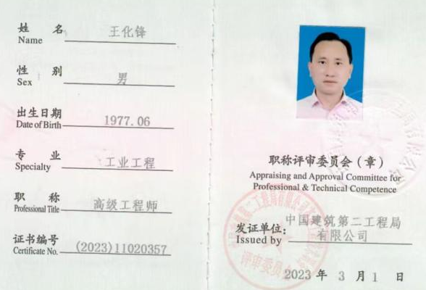 | 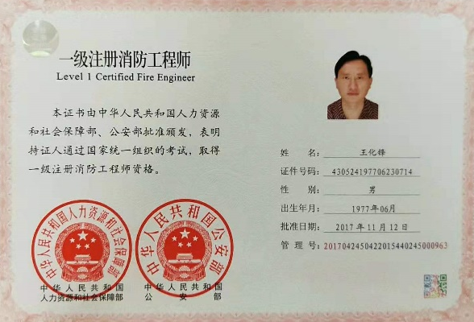
高级工程师（工业工程） | 一级注册消防工程师
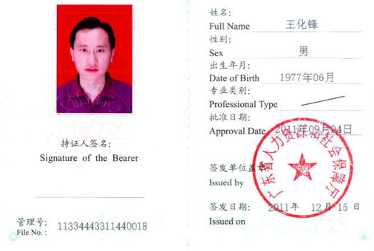 | 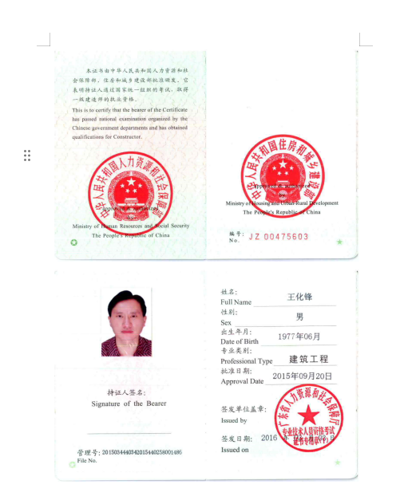
注册安全工程师 | 一级建造师（建筑）
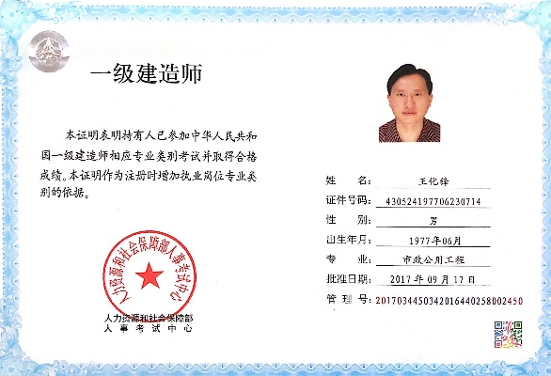 | 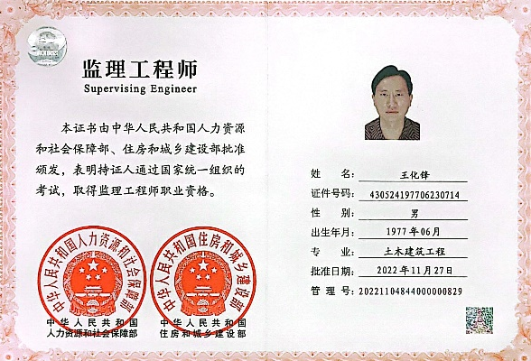
一级建造师（市政） | 监理工程师

